1. 什么是Spring MVC？简单介绍你对SpringMVC的理解

Spring MVC是一个基于Java实现的MVC设计模式的请求驱动类型的轻量级Web框架，通过把Model，View，Controller分离，将web层进行职责解耦，把复杂的web应用分成逻辑清晰的几部分，简化开发，减少出错，方便组内开发人员之间的配合。

1. Spring MVC的执行流程。

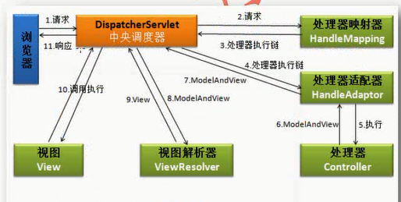

1. 用户发送的请求至前端控制器DispatcherServelet.
2. DispatcherServelt接受用户的请求后，调用HandlerMapping处理器映射器，请求获取Handler;
3. 处理器映射器根据请求的url找出具体的处理器，生成处理器对象及处理器拦截器一并返回给DispatcherServlet;.
4. DispatcherServlet调用HandlerAdapter处理器适配器
5. HandlerAdapter经过适配调用具体的处理器（Handler ,也叫后端控制器）。
6. Handler执行完成后，返回ModelAndView
7. HandlerAdapter将Handler执行的结果ModelAndView返回给DispatcherServlet
8. DispatcherServlet将ModelAndView传给ViewResolver视图解析器进行解析。
9. ViewResolver解析后返回具体的View
10. DispatcherServlet对View进行渲染视图，染回响应给用户
11. SpringMVC和Struts2的区别
12. SpringMVC的入口是一个Servlet，即前端控制器，而Struts2入口是一个Filter过滤器。
13. SpringMVC是基于方法开发（一个url对应一个方法），请求参数传递到方法的形参，可以设计为单例或多例，Struts2是基于类开发，传递参数时通过类的属性，只能设计为多例。
14. Struts2采用值栈存储请求和响应的数据，通过OGNL存取数据，SpringMVC通过参数解析器将request请求内容解析，并给方法形参赋值，将数据和视图封装成ModelAndView对象，最后又将ModelAndView中的模型数据通过request域传输到页面。JSP视图解析器默认使用jstl。